KAIP SUMAŽINTI PAVOJŲ UŽSIKRĖSTI VIRUSAIS?
Siekiant apsisaugoti nuo įvairių virusų, taipogi ir nuo koronaviruso, yra rekomenduojama laikytis standartinių virusų plitimo mažinimo priemonių:
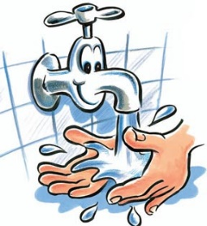
♦ Plaukite rankas kruopščiai ir dažnai. Jeigu nėra galimybių – naudokite servetėles su dezinfekavimo priemonėmis, rankų dezinfektantus;
♦ Nelieskite akių, nosies ir burnos;

♦ Dažnai vėdinkite patalpas;

♦ Patalpas ir kitus paviršius valykite drėgnu būdu, naudokite dezinfekcines priemones;

♦ Venkite artimo sąlyčio su asmenimis;

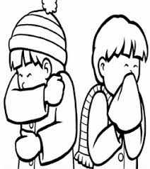

♦ Kosint, čiaudint burną ar nosį būtinai prisidenkite vienkartine servetėle ar sulenkta alkūne.

Parengė visuomenės sveikatos specialistė, vykdanti sveikatos priežiūrą mokykloje Darina Klimaitienė pagal www.ulac.lt. medžiagą. El. paštas: darina.klimaitienė@sveikatos-biuras.lt; Mob. tel. +370 67684749

